* Use Case Diagram (Main)

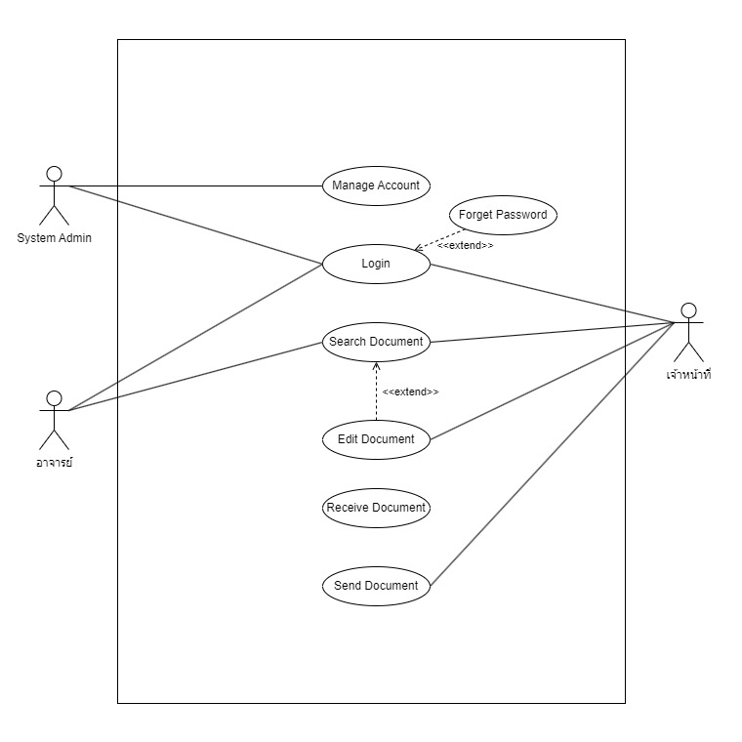

* Use Case Diagram : Login

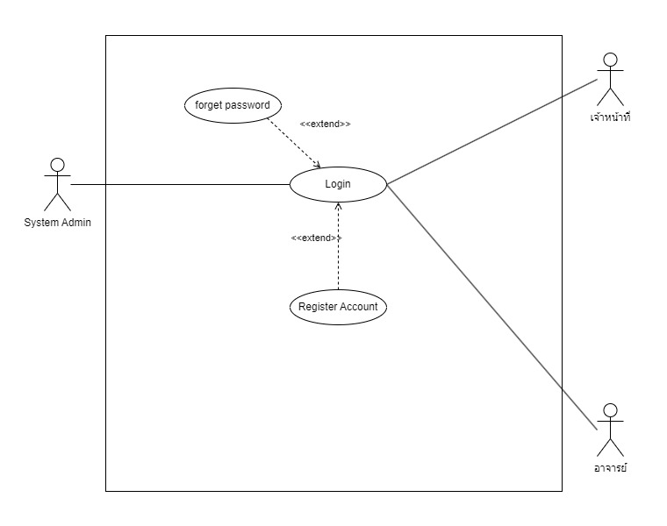

* Use Case Description ของ Login

|  |  |  |
| --- | --- | --- |
| Diagram ID : | UC-01 | |
| Use Case Name | Login | |
| Triggering Event | - | |
| Brief Description | เมื่อ User ต้องการเข้าสู่ระบบ | |
| Actor | System Admin, เจ้าหน้าที่, อาจารย์ | |
| Related Use Case | - | |
| Stakeholders | System Admin – กำหนดสิทธิ์ให้ User เข้าถึงข้อมูลทั้งหมด  เจ้าหน้าที่, อาจารย์ – สามารถ Login เข้าระบบได้ | |
| Pre-condition | User ต้องเลือก Login เพื่อเข้าสู่ระบบ และต้องมีบัญชีก่อน(Account) จึงสามารถ Login ได้ | |
| Post-condition | User สามารถ Login เข้าสู่ระบบสำเร็จ | |
| Flow of Events System | Actor | System |
| * Login   1. User เลือก Login เพื่อเข้าสู่ระบบ2. User กรอกข้อมูล Username และ Password  3. User กดปุ่ม “Login”   * Register Account   1. User เลือก Register Account  2. User กรอกข้อมูล เช่น ชื่อ-สกุล, ที่อยู่, เบอร์โทรฯ, User, Password  3. User กรอกข้อมูลครบถ้วนจึง กดปุ่มบันทึกข้อมูล   * Forget Password   1. User เลือก Forget Password  2. User ระบุ Password ใหม่ และConfirm New Password โดยทั้ง 2 อันจะต้องเหมือนกัน  3. User กดปุ่มบันทึก | * Login   1. ระบบแสดงหน้า Login  2. ระบบแสดงช่องให้กรอก Username และ Password  3. ระบบแสดงข้อความ “Login สำเร็จ” หากไม่สำเร็จระบบจะแจ้งเตือน   * Register Account   1. ระบบแสดงหน้าจอสำหรับ Register Account  2. ระบบแสดงข้อมูลที่ User กรอก เช่น ชื่อ-สกุล, ที่อยู่, เบอร์โทรฯ, User, Password  3. ระบบแสดงข้อความ “Register Account สำเร็จ” หากไม่สำเร็จระบบจะแจ้งเตือน   * Forget Password   1. ระบบแสดงหน้าจอสำหรับ Forget Password  2. ระบบแสดง Password ใหม่ และConfirm New Password  3. ระบบทำการตรวจสอบความถูกต้องของ Password ใหม่ หากไม่สำเร็จระบบจะแจ้งเตือน และหากสำเร็จระบบจะแสดงข้อความ “Reset New Password สำเร็จ” |
| Exceptions | กรณี User กรอกข้อมูลผิดพลาด ระบบจะแสดงข้อความแจ้งเตือน เพื่อให้กรอกข้อมูลใหม่อีกครั้ง  กรณี User ลืม Password ระบบจะให้ระบุ Password ใหม่ และConfirm New Password โดยทั้ง 2 อันจะต้องเหมือนกัน | |
| Special Requirement | - | |
| Frequency of Occurrence | ตามความต้องการ User | |

1. Use Case Diagram : Manage Account

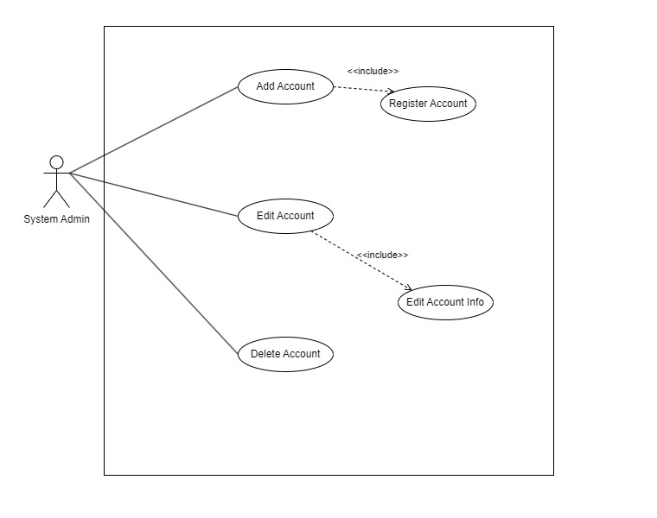

1. Use Case Description ของ Manage Account

|  |  |  |
| --- | --- | --- |
| Diagram ID : | UC-02 | |
| Use Case Name | Manage Account | |
| Triggering Event | เมื่อต้องการเพิ่ม ลบ หรือปรับปรุงข้อมูล Account | |
| Brief Description | System Admin ใช้เพื่อเพิ่ม ลบ หรือปรับปรุง Account | |
| Actor | System Admin | |
| Related Use Case | UC-01 | |
| Stakeholders | System Admin – มีสิทธิ์เพิ่ม ลบ หรือปรับปรุง Account | |
| Pre-condition | User ต้อง Login เพื่อเข้าสู่ระบบ | |
| Post-condition | System Admin สามารเพิ่ม ลบ หรือปรับปรุง Account ได้ | |
| Flow of Events System | Actor | System |
| * Add Account  1. System Admin ทำการเลือก เพิ่ม Account 2. System Admin ทำการเลือก Register เพื่อทำการเพิ่ม User 3. System Admin ทำการกรอกข้อมูลของ User 4. กดปุ่ม “เพิ่ม”  * Edit Account  1. User เลือกแก้ไขข้อมูล 2. User กรอกข้อมูลที่ต้องการแก้ไข 3. User กดปุ่ม “บันทึกข้อมูล”  * Delete Account  1. System Admin เลือกบัญชีที่ต้องการลบ 2. System Admin กดปุ่ม “ลบบัญชี” | * Add Account  1. ระบบแสดงหน้า เพิ่ม Account 2. ระบบแสดงหน้า Register 3. ระบบแสดงช่องให้กรอกข้อมูลของ User 4. ระบบแสดงข้อความ “ลงทะเบียนสำเร็จ” หากไม่สำเร็จระบบจะทำการแจ้งเตือน  * Edit Account  1. ระบบแสดงช่องให้แก้ไขข้อมูลของ User 2. ระแบบแสดงข้อมูลที่แก้ไข 3. ระบบแสดงข้อความ “บันทึกข้อมูลสำเร็จ” หากไม่สำเร็จ ระบบจะทำการแจ้งเตือน  * Delete Account  1. ระบบแสดงผลทางจอภาพให้ System Admin เห็นรายชื่อบัญชี 2. ระบบแสดงข้อความ “ลบบัญชีสำเร็จ” |
| Exceptions | - | |
| Special Requirement | - | |
| Frequency of Occurrence | ตามความต้องการ User | |

1. Use Case Diagram : Search Document

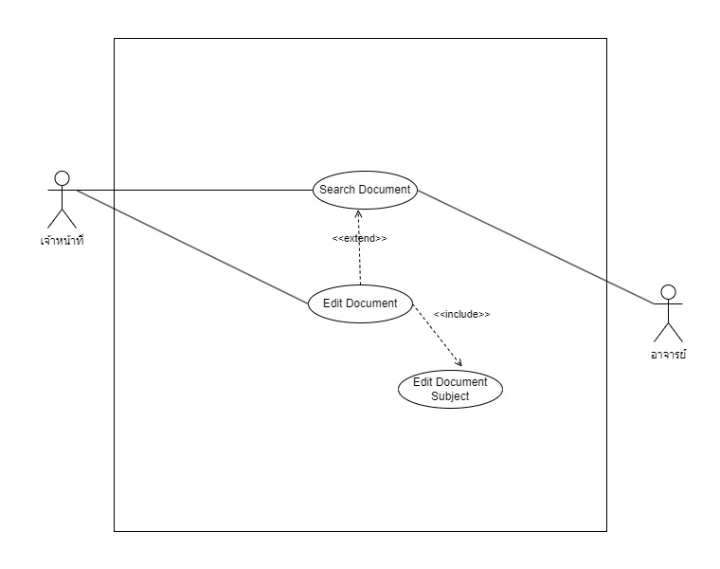

1. Use Case Description ของ Search Document

|  |  |  |
| --- | --- | --- |
| Diagram ID : | UC-03 | |
| Use Case Name | ระบบค้นหาเอกสาร | |
| Triggering Event | เมื่อต้องการค้นหาเอกสาร หรือ แก้ไขหัวข้อค้นหาเอกสาร | |
| Brief Description | 1. เมื่อต้องการค้นหาเอกสาร 2. แก้ไขหัวเรื่องเอกสาร | |
| Actor | เจ้าหน้าที่, อาจารย์ | |
| Related Use Case | - | |
| Stakeholders | เจ้าหน้าที่ – มีสิทธิ์ค้นหาเอกสาร, แก้ไขหัวเรื่องเอกสาร  อาจารย์ – มีสิทธิ์ค้นหาเอกสาร | |
| Pre-condition | User ต้องเลือกระบบค้นหาเอกสาร | |
| Post-condition | User สามารถค้นหาเอกสาร หรือ แก้ไขหัวข้อค้นหาเอกสาร | |
| Flow of Events System | Actor | System |
| * Search Document  1. User เลือก ค้นหาเอกสาร 2. User ระบุหัวข้อเอกสารที่ต้องการค้นหา 3. User กดปุ่ม “ค้นหา”  * Edit Document   1. User เลือก แก้ไขเอกสาร  2. User ระบุหัวข้อเอกสารที่ต้องการแก้ไข  3. User ระบุรายละเอียดหัวข้อเอกสารที่ต้องการแก้ไข  4. User กดปุ่ม บันทึก | * Search Document   1. ระบบแสดงหน้าค้นหาเอกสาร  2. ระบบแสดงช่องให้กรอกรายละเอียดที่เกี่ยวข้องกับเอกสาร  3. ระบบจะทำการแสดงรายชื่อเอกสารที่เกี่ยวข้อง หากค้นหาไม่สำเร็จ ระบบจะแสดงข้อความว่าไม่พบคำที่ค้นหา   * Edit Document   1. ระบบแสดงหน้าแก้ไขเอกสาร  2. ระบบแสดงช่องให้กรอกรายละเอียดที่เกี่ยวข้องกับเอกสาร  3. ระบบจะแสดงรายละเอียดหัวข้อเอกสารที่แก้ไข  4. ระบบแสดงข้อความแก้ไขสำเร็จ หากไม่สำเร็จแสดงข้อความข้อมูลที่แก้ไขไม่ถูกต้อง |
| Exceptions | - | |
| Special Requirement | - | |
| Frequency of Occurrence | ตามความต้องการ User | |

1. Use Case Diagram : Receive Document

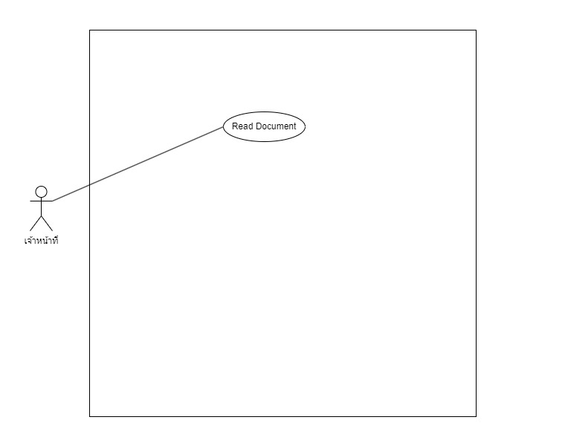

1. Use Case Description ของ Receive Document

|  |  |  |
| --- | --- | --- |
| Diagram ID : | UC-04 | |
| Use Case Name | Receive Document | |
| Triggering Event | เมื่อต้องการรับเอกสารจากภายนอกเข้าสู่ระบบ | |
| Brief Description | 1. เมื่อต้องการค้นหาเอกสาร 2. กรอกรายละเอียดที่เกี่ยวข้องกับเอกสาร เช่น เลขประจำเอกสาร หัวเรื่อง หมวดหมู่ เป็นต้น | |
| Actor | เจ้าหน้าที่ | |
| Related Use Case | - | |
| Stakeholders | เจ้าหน้าที่ – มีสิทธิ์อ่าน แก้ไข เอกสาร | |
| Pre-condition | User ต้องเลือกเมนูรับเอกสาร จะสามารถใช้งานระบบรับเอกสารได้ | |
| Post-condition | User สามารถรับเอกสารจากภายนอกเข้าสู่ระบบ | |
| Flow of Events System | Actor | System |
| * Read Document   1. User เลือกเมนูรับเอกสาร  2. User เลือกเอกสารที่ต้องการ | * Read Document   1. ระบบแสดงหน้ารับเอกสาร  2. ระบบแสดงรายละเอียดเอกสาร |
| Exceptions | - | |
| Special Requirement | - | |
| Frequency of Occurrence | ตามความต้องการ User | |

1. Use Case Diagram : Send Document

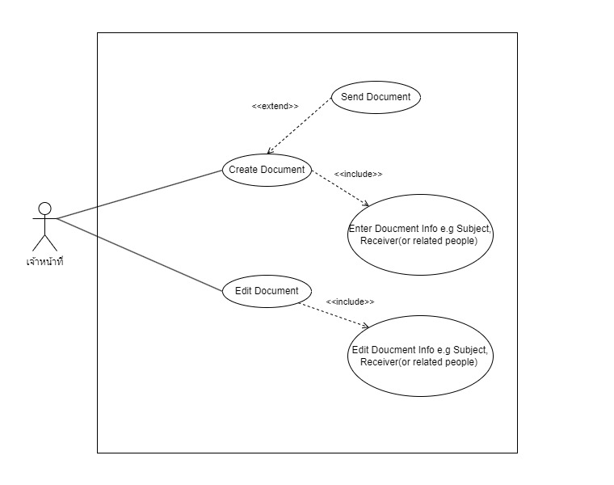

1. Use Case Description ของ Send Document

|  |  |  |
| --- | --- | --- |
| Diagram ID : | UC-05 | |
| Use Case Name | Send Document | |
| Triggering Event | เมื่อต้องการออกเอกสารจากภายในหน่วยงานและบันทึกเข้าสู่ระบบ | |
| Brief Description | 1. เมื่อต้องการออกเอกสารจากภายในหน่วยงานและบันทึกเข้าสู่ระบบ 2. กรอกรายละเอียดที่เกี่ยวข้องกับเอกสาร เช่น เลขประจำเอกสาร หัวเรื่อง หมวดหมู่ เป็นต้น | |
| Actor | เจ้าหน้าที่ | |
| Related Use Case | - | |
| Stakeholders | เจ้าหน้าที่ – มีสิทธิ์สร้าง แก้ไข ส่งเอกสาร | |
| Pre-condition | User ต้องเลือกเมนูส่งเอกสาร จึงจะสามารถใช้งานระบบส่งเอกสารได้ | |
| Post-condition | User สามารถรับเอกสารจากภายนอกเข้าสู่ระบบ | |
| Flow of Events System | Actor | System |
| * Create Document  1. User เลือกเมนูสร้างเอกสาร 2. User ระบุข้อมูลเอกสาร เช่น เลขประจำเอกสาร หัวเรื่อง หมวดหมู่ เป็นต้น 3. User กดปุ่ม “บันทึก”  * Send Document   1. User เลือกเมนูสร้างเอกสาร  2. User เลือกเอกสารที่ draft ไว้ เพื่อจะส่งเอกสาร  4. User กดปุ่ม ส่งเอกสาร   * Edit Document  1. User เลือกเมนูแก้ไขเอกสาร 2. User เลือกเอกสารที่ต้องการแก้ไข 3. User แก้ไขข้อมูลเอกสาร เช่น เลขประจำเอกสาร หัวเรื่อง หมวดหมู่ เป็นต้น 4. User กดปุ่ม “บันทึก” | * Create Document  1. ระบบแสดงหน้าสร้างเอกสาร พร้อมช่องให้กรอก 2. ระบบแสดงรายละเอียดที่เกี่ยวข้องกับเอกสาร 3. ระบบจะบันทึกเอกสาร และแสดงข้อความ “บันทึกสำเร็จ” หากบันทึกไม่สำเร็จ ระบบจะแสดงข้อความ “รายละเอียดเอกสารไม่ครบถ้วน”  * Send Document   1. ระบบแสดงหน้าสร้างเอกสาร ที่มีเอกสารdraft ไว้ หากไม่มีก็จะไม่พบเอกสาร  2. ระบบแสดงรายละเอียดเอกสารที่จะส่ง  3. ระบบแสดงข้อความส่งเอกสารสำเร็จ หากไม่ถูกต้องระบบจะแจ้งเตือน   * Edit Document  1. ระบบแสดงหน้าสร้างแก้ไข 2. ระบบแสดงรายละเอียดที่เกี่ยวข้องกับเอกสาร 3. ระบบแสดงรายละเอียดเอกสารที่แก้ไขแล้ว 4. ระบบจะบันทึกเอกสาร และแสดงข้อความ “บันทึกสำเร็จ” หากบันทึกไม่สำเร็จ ระบบจะแสดงข้อความ “รายละเอียดเอกสารไม่ครบถ้วน” |
| Exceptions | - | |
| Special Requirement | - | |
| Frequency of Occurrence | ตามความต้องการ User | |